**Конспект занятия по развитию речи в старшей группе на тему***«****Домашние животные и их детеныши****»*

Цели:расширение, уточнение и активизация словаря по лексической теме *«*Домашние животные*»*.

Задачи:

• продолжать учить разгадывать загадки;

• развивать логическое мышление, внимание, память;

• закреплять умение составлять рассказ – описание, развивать связную

речь;

• воспитывать бережное доброе отношение к животным.

Ход занятия

1. **Организационный момент**

*Воспитатель* и дети:

Колокольчик, мой дружок,

Собери детей в кружок. (*звонит*)

Начинаем мы играть.

Мы пришли сюда с утра,

Крикнем дружно все: «Ура!»

Здравствуйте, мои друзья,

Здравствуй, солнце и земля!

*Воспитатель:* Я приглашаю Вас в путешествие в мир животных. (Звучит музыка «В мире животных).

*Воспитатель:* Сейчас я загадаю загадки, а вы попробуете их отгадать.

2. **Д/игра «Загадывание загадок»** *(презентация)*

- Хоть и бархатные лапки,

Но зовут меня “царапкой”,

Мышек ловко я ловлю,

Молоко из блюдца пью. (*кошка*)

- Голодна – мычит,

Сыта – жуёт,

Малым ребяткам

Молочка даёт. (*корова*)

- С хозяином дружит,

Дом сторожит,

Живёт под крылечком,

Хвост колечком*. (собака)*

- У меня есть пятачок,

Вместо хвостика – крючок,

В луже я лежать люблю

И похрюкивать: “Хрю, хрю!” *(свинья)*

- Кто на привязи гуляя,

Травку щиплет на холме,

И, хозяйку, ожидая,

Одиноко блеет: «Ме – е - е*»? (коза)*

- Кто в жару и на морозе

Малышей по кругу возит,

И у дома своего,

Ржет негромко: «И - го – го»? *(лошадь)*

*Воспитатель* Ребята, какие молодцы, все загадки отгадали. Вы уже догадались, о чем пойдет речь сегодня? Правильно о домашних животных, а кто это такие? Каких домашних животных вы еще знаете?

- Почему их так называют - домашние? *(Потому, что за ними ухаживает и кормит их человек.)*

-Какую пользу приносят человеку домашние животные? *(Шерсть, мясо, кожу, молоко …)*

*Воспитатель*: Как вы думаете, всегда ли домашние животные жили рядом с человеком? Правильно, не всегда.

**3.Вводная беседа**. *(презентация )*

*Домашние животные.*

Самым первым животным, которого человек сделал своим другом, была собака. Шло время. Домашние животные стали сильно отличаться от своих диких сородичей, они добрые, не боятся человека, привыкли получать от него пищу, помощь и защиту.

Коровы, бараны, козы, лошади и другие крупные домашние животные – это скот. Скот летом пасется на лугу. Там животные едят свежую траву. На зиму им заготавливают сено. Коров и коз каждый день доят и получают молоко. Из молока делают сметану, творог, масло, сыр. Баранов и овец стригут, затем их шерсть окрашивают и делают из нее нитки. Из ниток вяжут шарфы, носки, свитера и делают шерстяные ткани. Свиньи, коровы и бараны дают мясо. Лошади помогают человеку в работе. Они перевозят грузы. Все домашние животные приносят пользу.

Логопед: Ребята, вы знаете различных домашних животных, а какие части тела у этих животных вы можете назвать?

**4.Игра «Части тела»**

*Воспитатель*: Я показываю картинку с изображением животного, а вы по очереди называете его части тела.

-Корова (голова, туловище, хвост, рога, ноги, копыта, уши);

-Собака (голова, туловище, хвост, лапы, уши);

-Свинья (голова, туловище, хвост, ноги, копыта, уши, пятачок);

-Лошадь (голова, туловище, хвост, ноги, копыта, уши, грива)…

**5.Игра *«Чей, Чья, Чьи»***

Лапы собаки. Чьи лапы? *(Собачьи)*

Копыта коровы. Чьи копыта? *(Коровьи)*

Борода козы. Чья борода? *(Козлиная)*

Хвост лошади. Чей хвост *(Лошадиный)*

Морда кролика. Чья морда *(кроличья)*

Лапы кошки. Чьи лапы *(Кошачьи)*

*Воспитатель:* Молодцы ребята, а теперь посмотрите как много у нас **животных.** Давайте посчитаем.

Одна корова-две коровы…- пять коров.

Одна коза – две козы… - пять коз.

Одна собака – две собаки…пять собак.

Одна лошадь – две лошади…пять лошадей

**5. Физкультминутка.**

Кот Антошка жил у нас

*(встали, руки на поясе)*

Он вставал с лежанки в час

*(потянулись, руки вверх – вдох)*

В два на кухне крал сосиски

*(наклоны влево-вправо)*

В три сметану ел из миски.

*(наклоны вперёд, руки на поясе)*.

Он в четыре умывался

*(наклоны головы к плечам влево-вправо)*

В пять по коврику катался

*(повороты влево-вправо)*.

В шесть тащил сельдей из кухни

*(рывки руками перед грудью)*

В семь играл с мышами в прятки

*(хлопки спереди – сзади)*

В восемь хитро щурил глазки

*(приседания)*

В девять ел и слушал сказки.

*(хлопки в ладоши)*

В десять шёл к лежанке спать

*(прыжки на месте)*

Потому что в час вставать

*(шагаем на месте)*.

**6. Интерактивная игра «Назови детеныша, детенышей».**

- У кошки кто? - котенок; котята

- У собаки кто? - щенок; щенята

- У крольчихи кто? – крольчонок; крольчата

- У лошади кто? - жеребенок; жеребята

- У коровы кто? - теленок; телята

- У свиньи кто? - поросенок; поросята

- У овцы кто? – ягненок; ягнята

- У козы кто? - козленок; козлята.

*Воспитатель:* Молодцы ребята. Вы каждой маме нашли детеныша.

*Воспитатель:* А теперь, скажите, чем питаются домашние животные?

**7.** **Д/игра «Кто чем питается? »** (*использование пиктограмм*)

Дети садятся за столы.

*Воспитатель:* Ребята, давайте посмотрим, каких животных вам нужно накормить?

Дети: Корову, кошку, собаку, кролика и козу.

*Воспитатель*: А чем вы будите их кормить?

Дети: косточкой, травой, сеном, морковкой, рыбой.

*Воспитатель*: берем карандаши, соединяем животного с его кормом.

*Дети работают самостоятельно.*

*Воспитатель:* Давайте проверим, правильно ли вы выполнили задание.

-Чем питается корова? (Травой, сеном).

- Чем питается кошка? (Рыбой).

- Чем питается собака? (Косточкой).

- Чем питается коза? (Травой).

- Чем питается кролик? (Морковкой).

*Воспитатель:* Молодцы! Я предлагаю вам продолжить наше путешествие и отправиться в мир звуков домашних животных, вы попробуете угадать, кто голос подает.

**8. Презентация «Голоса домашних животных»**

Кошка – мяукает,

Собака – лает,

Корова – мычит,

Свинья – хрюкает,

Лошадь – ржет.

**9.** Вы много узнали о домашних животных и теперь попробуете составить описательный рассказ по схеме. *(на мольберт вывешивается схема)*

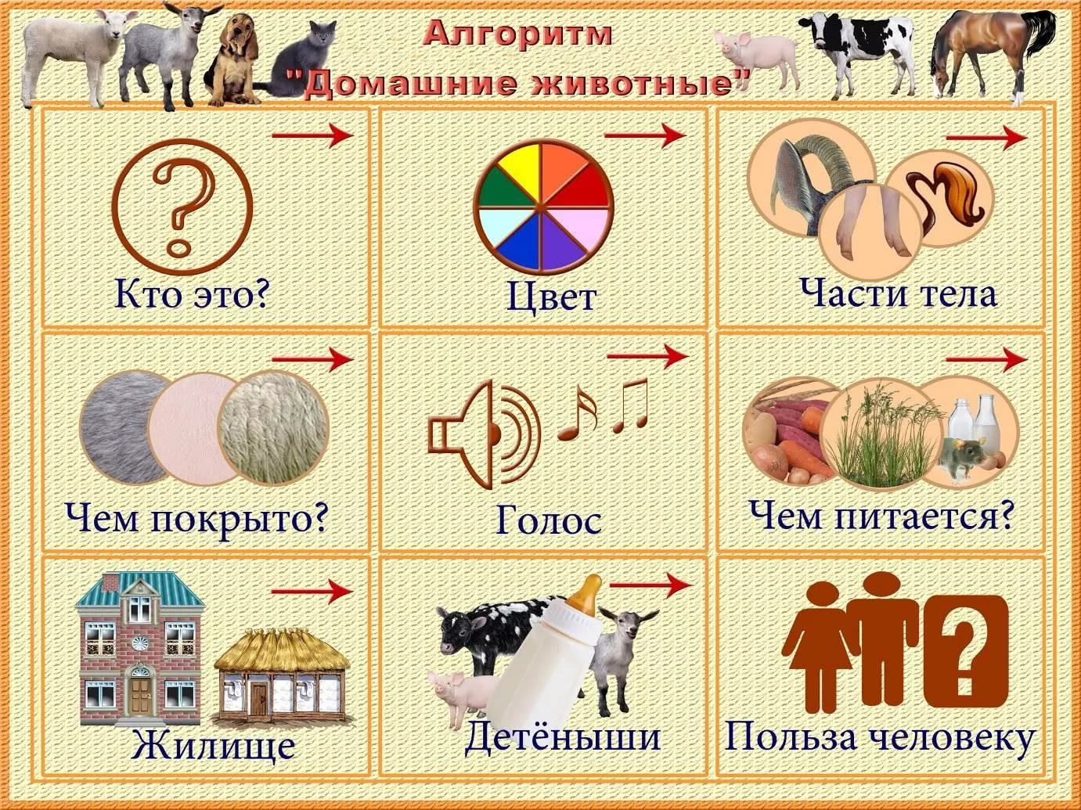

*Воспитатель:* Молодцы! Все эти домашние животные нужны человеку, без них человек не сможет прожить.

**10. Итог занятия.**

Звучит музыка *«В мире животных»*

*Воспитатель:* Вот мы и побывали в мире животных. О ком говорили на занятии?

Дети: О домашних животных.

*Воспитатель:* В какие игры играли?

*Воспитатель:* Как вы думаете, какое животное самое нужное человеку?

Дети: Все животные важны и нужны по-своему.

*Воспитатель***:** Домашних животных нужно беречь, любить и заботиться о них.